Ten tydzień to tydzień przed Świętami Wielkanocnymi.
Postaramy się do nich przygotować. Myślę, że już jesteście gotowi do pracy i zabawy.
Zaczynamy.

26.03.2020r. (poniedziałek)
Temat: Kolorowe jajka.
Cel: Kształtowanie umiejętności uważnego słuchania opowiadania dotyczącego przygotowań
do Wielkanocy i wypowiadania się na jego temat, doskonalenie umiejętności manualnych.

1. Zacznijmy od zabawy – Czy umiesz tak jak ja?.
Dziecko wraz z rodzicem na zmianę pokazują różne pozy, jeśli pozę pokazuje rodzic- dziecko powtarza i odwrotnie.
2. Teraz posłuchajcie piosenki, której w tym tygodniu będziecie się uczyć.
https://www.youtube.com/watch?v=6xpm8tTKdCQ
Niżej podam wam słowa tej piosenki i bardzo proszę postarajcie się jej nauczyć (jak najwięcej dacie radę zapamiętać ).
Wełniany baranek
sł. Jan Gałkowski, muz. Adam Markiewicz
Ten mały nasz baranek,
wszyściutko ma wełniane.
Lali la, lali la, lali la. x2
Wełniane ma trzewiczki,
wełniane rękawiczki.
Lali la, lali la, lali la. x2
Co tu robisz, baranku?
Chłodno dzisiaj od ranka,
chmurki w niebie jak pianka.
Lali la, lali la, la la.
Wełniane masz trzewiczki,
wełniane rękawiczki.
Lali la, lali la, lali la! x2
Ten mały nasz baranek
wszyściutko ma wełniane.
Lali la, lali la, lali la. x2W kołnierzu futra pełnym
ma łebek cały z wełny.
Lali la, lali la, lali la. x2
Ślicznie ci jest, baranku,
w tym wełnianym ubranku,
ślicznie ci jest, baranku.
Lali la, lali la, la la.
W kołnierzu futra pełnym
masz łebek cały z wełny.
Lali la, lali la, lali la! x2

3 Posłuchajcie wiersza Agaty Widziowskiej „Wielkanoc”

Kurko, proszę znieść jajeczka,
Śnieżnobiałe lub brązowe,
Ja z nich zrobię na Wielkanoc,
Cud- pisanki kolorowe.
Do koszyczka je powkładam,
Z chlebkiem, babką lukrowaną
Potem pójdę je poświecić
Z bratem, siostrą, tatą, mamą.
Przy śniadaniu wielkanocnym
podzielimy się święconką
i buziaka dam mamusi,
zajączkowi i kurczątkom.
"Śmigus - dyngus" - ktoś zawoła,
tatę wodą popryskamy,
mama będzie zmokłą kurką,
bo to poniedziałek lany!

Rozmowa na temat wiersza
- Z czego robi się pisanki?
- Co wkładamy do koszyczka wielkanocnego?
- Co robimy w lany poniedziałek?

4. Teraz proponuję wam wykonanie ozdób wielkanocnych. Pokoloruj pisanki według własnego pomysłu

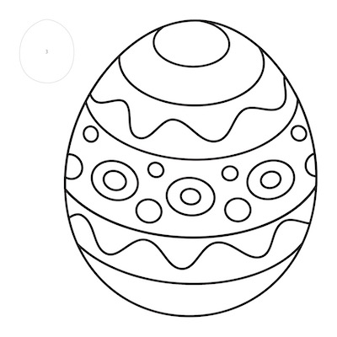

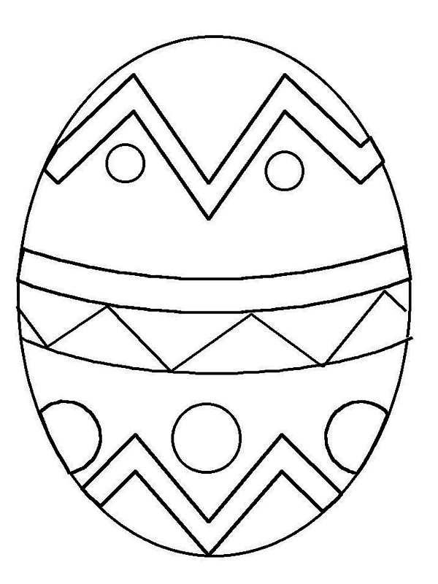

30.03.20219 wtorek
Witam Was w kolejnym dniu wielkanocnego tygodnia. Myślę, że już jesteście gotowi do
pracy i zabawy. Zaczynamy.
Temat : Awantura o jajko

Cele główne :
- rozwijanie mowy
- rozwijanie sprawności manualnej
Cele operacyjne :
- wypowiada się na temat inscenizacji
- wykonuje kartke swiąteczna

1. Inscenizacja utworu Teresy Fiutowskiej „ Awantura o jajko „
Gosposia:
Kurko, czy pamiętasz,
Że zbliżają się święta?
Jajka będą potrzebne na pisanki

Kurka:
Będą z nich malowanki?

Gosposia:
Będą piękne kolorowe!

Kurka:
Pewnie dużo trzeba jaj!?
Ajajaj ! Ajajaj!

Gosposia:
Dużo, dużo, Cała kopę
Kurka:
Ależ będę mieć robotę!

Gosposia:
Oj! Kurko ! Toć w kurniku
Kurek innych mam bez liku
Pstrokatka, Czubatka, Czupurka...

Kurka:
To dopiero trzecia kurka...

Gosposia:
Ty jesteś czwarta

Kurka:
Lecz najwięcej warta!
Moje jajka są wspaniałe
Żółtka żółte , a skorupki białe

Narrator:
Przechwałki Kukurki
Usłyszały inne kurki

(Wchodzi pstrokatka)

Pstrokatka:
Jak Kukurka się przechwala,
Moje jajka ..... tralalala,
Żółtka moich jaj są duże.......

Kukurka:
Twoje jajka Pstrokatko
To zwykłe jaj kurze!

Wchodzi Czubatka

Czubatka:
Po co taka gadka?

Czubatka:
Żółtka żółte, jaj duże,
Ja wam zaraz tu powtórzę,
Co mówiła dziś Agatka:
Ładne jajka ma Czubatka
Pstrokatka:
Moje chwali gospodyni

Czubatka:
Przez grzeczność to tylko czyni

Gosposia kuca i trzyma się za głowę

Czupurka:
Każda z was jest mało warta
Bo przechwala swoje jajka

Kury się czubią

Gosposia:
Cicho kurki !

Gosposia:
Nikt was dzisiaj nie pogodzi,
Lubicie kłótnie, kurze potyczki
Po jajka na święta pójdę do indyczki.

2. Rozmowa na temat inscenizacji.
- O czym rozmawiała gosposia z kurką Kukurką ?
- Kto usłyszał przechwałki kukurki
3. Zabawa ruchowa z elementem równowagi „ Niesiemy pisanki”
Dziecko dostaje łyżkę i piłeczkę . Kładzie piłeczkę na łyżce i stara się poruszać z nią po pokoju tak aby piłeczka/pisanka nie spadła
4. Zabawa muzyczno ruchowa „Kurki kurczęta „
Na podłodze rozłożona jest chustka /kurnik w którym siedzi kurka- dziecko . Na sygnał kurka idzie na łąkę dziecko biega po pokoju . Na słowo jastrząb dziecko wraca do kurnika siada na chustce
5. Kolorowanie kartki świątecznej
Na zakończenie zajęcia pokolorujcie kartkę świąteczną którą dla was przygotowałam. A może zaprojektujecie i narysujecie swoją własną kartkę świąteczną .
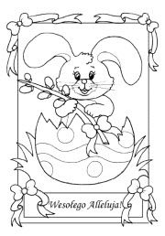31.03.2021 środa
Witam Was w kolejnym dniu wielkanocnego tygodnia. Myślę, że już jesteście gotowi do
pracy i zabawy. Zaczynamy

Temat : Liczymy kurczęta
Cele ogólne:
- rozwijanie umiejętności liczenia
Cele operacyjne :
- liczy w zakresie 5

1. Ćwiczenia w liczeniu „ Na wiejskim podwórku”
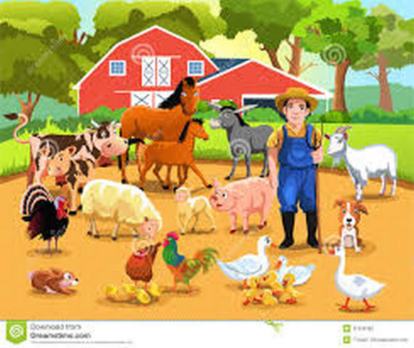
Rozmowa z dzieckiem na temat ilustracji
-Nazwij zwierzęta dorosłe i młode ?
- Ile jest kurczą, ile jest kaczuszek ?
- Których zwierząt jest więcej ?
- Gdzie znajdują się koniki i ile ich jest ?
- Gdzie znajdują się krówki , ile ich jest ?
- Gdzie znajdują się kurki ?
- Które z tych zwierząt znoszą jajka?

2. Zabawa „Kura i kurczątko”.
Rodzic odgrywa role kury, dziecko to kurczątko. Kura chodzi mówiąc ko ko ko , a dziecko porusza się wokół niej w dowolnym kierunku powtarzając pi pip pi. Kiedy kura przestaje wydawać odgłosy i przykucnie, kurczątko przybiega do niej i przytula się.
3. Zabawa ruchowa z wykorzystaniem rymowanki.
Rodzic z dzieckiem siada naprzeciwko siebie i naprzemiennie uderzają w dłonie raz w swoje, raz w dłonie partnera mówiąc wiersz
Pi-san-ki, pi-san-ki
Jajka kolorowe
Ład- nie o – zdo-bio-ne
Wzory pisankowe

3. Karta pracy

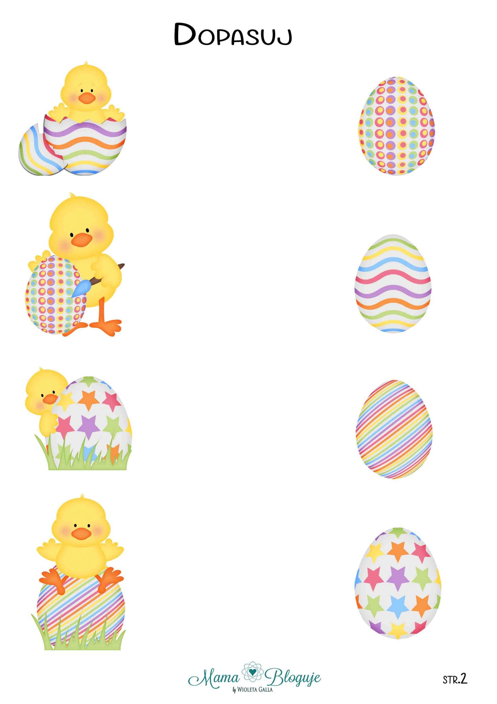
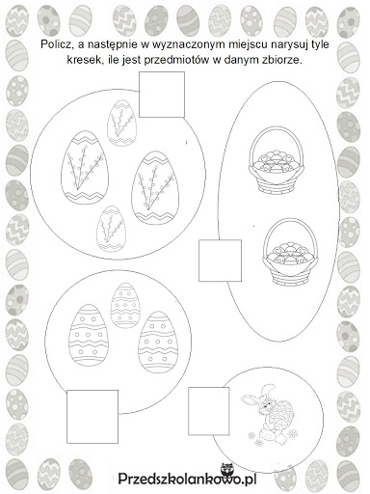

01.04.2021 czwartek
Witam Was w kolejnym dniu wielkanocnego tygodnia. Myślę, że już jesteście gotowi do
pracy i zabawy. Zaczynamy.
Temat: Co włożymy do koszyczka wielkanocnego?

Cele ogólne :
- Umuzykalnienie dzieci
- Rozwijanie sprawności manualnej

Cele operacyjne:
- Śpiewa refren piosenki
- Koloruje szablon koszyczka

1. Dziś proponuję zacząć od masażyku.
Żeby było nam wesoło, masujemy swoje czoło.
Raz, dwa i raz, dwa, każdy ładne czoło ma.
Potem oczy, pod oczami i pod nosem, pod wargami.
Język w górę raz i dwa.
Ładny język każdy ma.
Powiedz: mama, tata, lala i zaśpiewaj: la la la la.
Otwórz buzię, zamknij buzię, pokaż wszystkim oczy duże.
Pogłaszcz główkę ładną swoją i policzki, brodę, czoło.
Poszczyp lekko całą twarz i już dobry humor masz.

2. Teraz przypomnijcie sobie piosenkę, którą poznaliście. Będziemy powtarzać codziennie aby dobrze zapamiętać.
https://www.youtube.com/watch?v=6xpm8tTKdCQ
Niżej podam wam słowa tej piosenki .
Wełniany baranek
sł. Jan Gałkowski, muz. Adam Markiewicz
Ten mały nasz baranek, Dzieci poruszają się w prawo po obwodzie koła.
wszyściutko ma wełniane. j.w.
Lali la, lali la, lali la. x2 Zatrzymują się i machają rękami
Wełniane ma trzewiczki, Poruszają się w lewo po obwodzie koła
wełniane rękawiczki. j.w.
Lali la, lali la, lali la. X2 Zatrzymują się i machają rękami
Co tu robisz, baranku? Idą do środka, wysoko unosząc ręce.
Chłodno dzisiaj od ranka, j.w.
chmurki w niebie jak pianka. Wracają na miejsce
Lali la, lali la, la la. Zatrzymują się i machają rękami.
Wełniane masz trzewiczki, Poruszają się w prawo po obwodzie koła
wełniane rękawiczki. j.w.
Lali la, lali la, lali la! x2 Zatrzymują się i machają rękami
Ten mały nasz baranek Poruszają się w lewo po obwodzie koławszyściutko ma wełniane. j.w.
Lali la, lali la, lali la. x2 Zatrzymują się i machają rękami.
W kołnierzu futra pełnym Poruszają się w prawo po obwodzie koła.
ma łebek cały z wełny. j.w.
Lali la, lali la, lali la. X2 Zatrzymują się i machają rękami
Ślicznie ci jest, baranku, Idą do środka, wysoko unosząc ręce
w tym wełnianym ubranku, j.w.
ślicznie ci jest, baranku. Wracają na miejsce
Lali la, lali la, la la. Zatrzymują się i machają rękami
W kołnierzu futra pełnym Poruszają się w lewo po obwodzie koła
masz łebek cały z wełny. j.w.
Lali la, lali la, lali la! x2 Zatrzymują się i machają rękami.

3. Do tej zabawy możecie zaprosić wszystkich domowników.
Stajemy w kole i mówimy rymowankę: Raz, dwa , trzy, kurczakiem będziesz ty! (pierwszego kurczaka wybiera mama, a następne wybiera ten kurczak , który był nim wcześniej). Wybrany kurczak wchodzi do koła ,
podskakuje obunóż i wymawia sylaby ; pi, pi, pi.

4. Teraz usiądźcie. Czas na pracę – obejrzyjcie i posłuchajcie.
Co włożymy do koszyczka wielkanocnego?
W Wielką Sobotę święcone są wielkanocne koszyczki, które wypełnione są różnymi rodzajami pokarmów.
-pisanki – ozdabiane są różnymi wzorami i kolorami
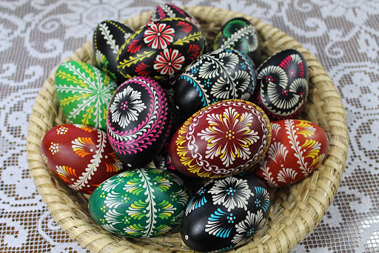
- kraszanki - pomalowane jednym kolorem
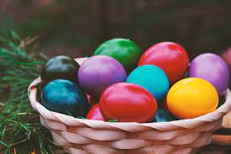
- chlebek – ma zapewniać ludziom dobrobyt i pomyślność
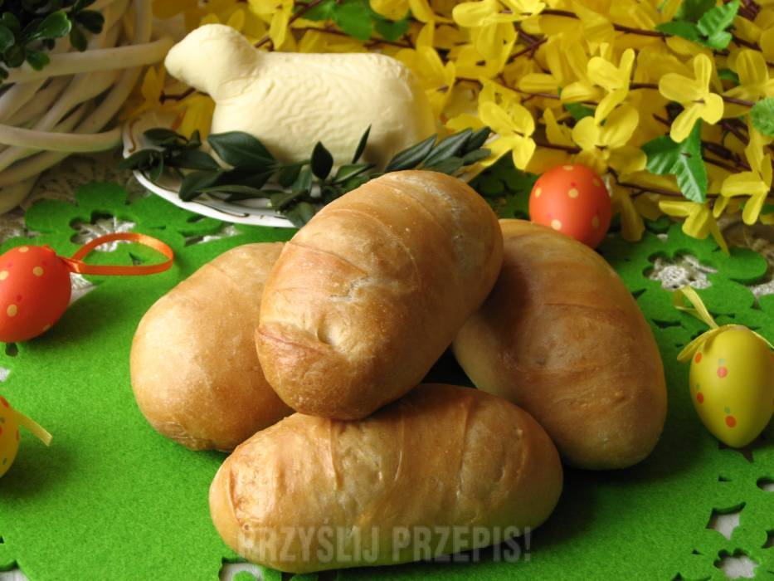

- sól – chroni przed zepsuciem i złem
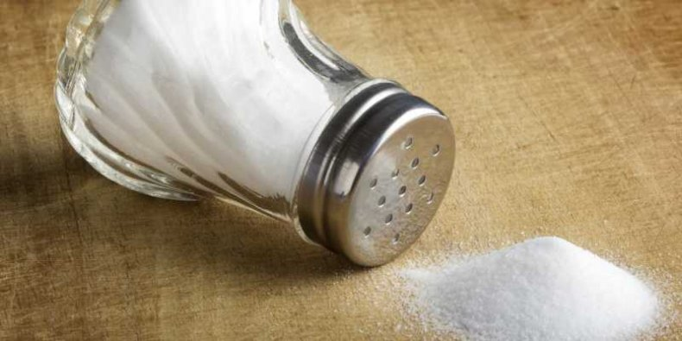
- chrzan – ma zapewnić zdrowie i sprawność
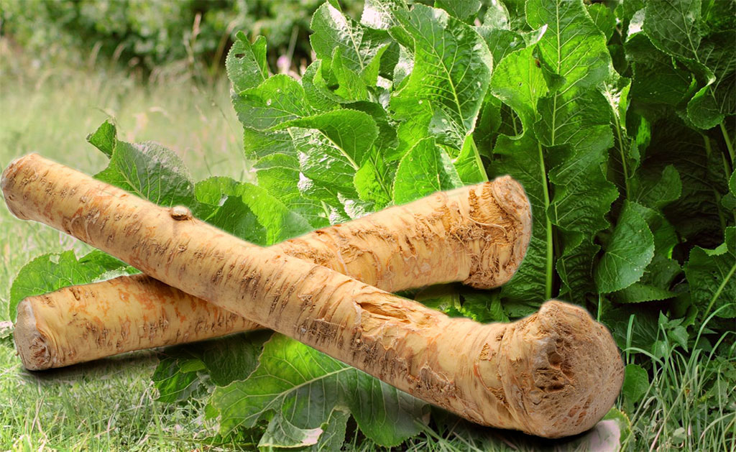

- kiełbasa – zapewnia zdrowie
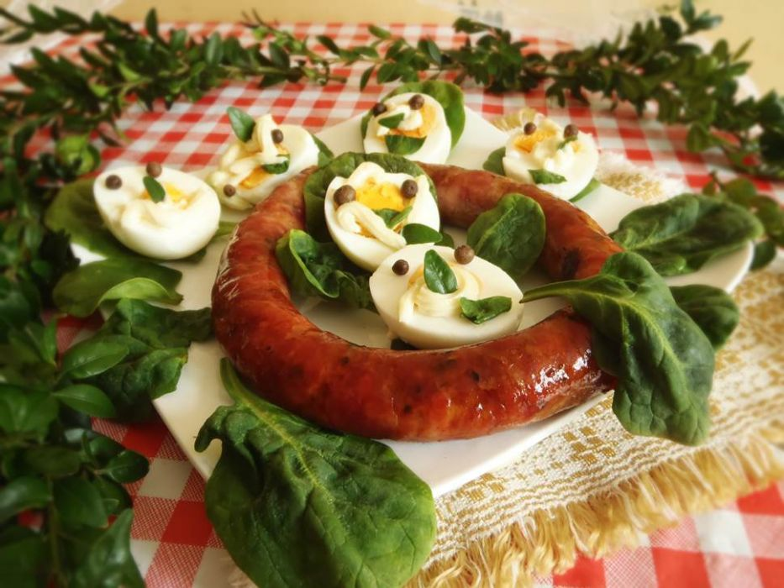

- wielkanocna babka – jest symbolem umiejętności i dostatku
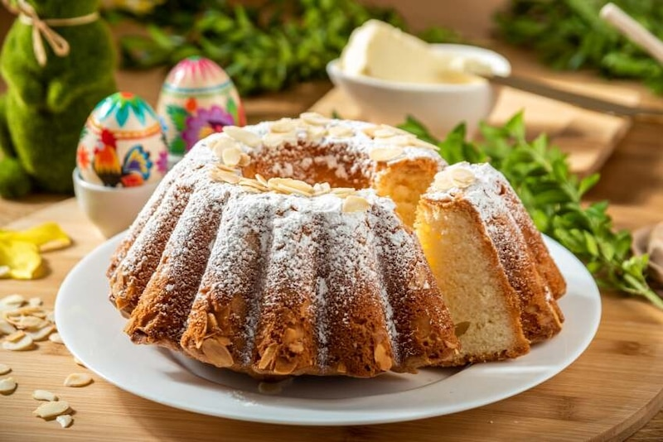

- baranek wielkanocny z czerwoną chorągwią – symbol Jezusa Chrystusa
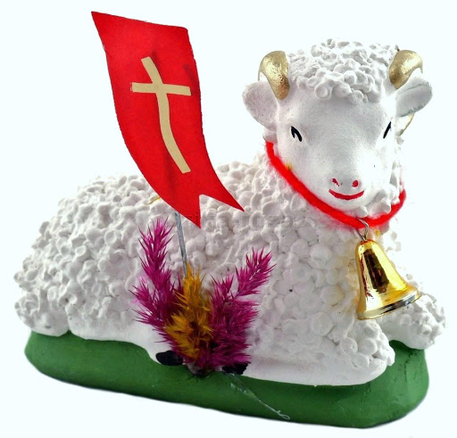
Już wiecie co powinno być w koszyczku wielkanocnym. Powtórzcie nazwy wszystkich rzeczy, aby lepiej zapamiętać.
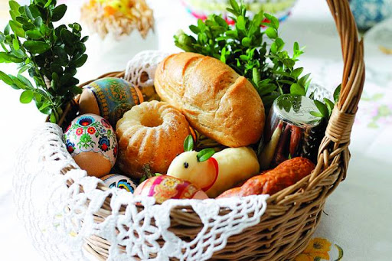

5. Zabawa „Koszyczek wielkanocny”
Tym razem poproszę rodziców o pomoc. Na podłodze rozkładamy wszystkie rzeczy, które powinny być w koszyczku wielkanocnym (jeśli macie Państwo prawdziwe to dobrze, ale jeśli nie to możecie wydrukować obrazki powyższe).Dzieci biorą koszyczek do ręki i na polecenie będą szukać konkretnej rzeczy do koszyczka. Nazwę tej rzeczy mówi osoba prowadząca – Do koszyczka wielkanocnego wkładamy ……. Jeśli znajdą tę rzecz, zatrzymują się obok
i wyklaskują sylabami nazwę tej rzeczy. Zabawa trwa dalej , dzieci cały czas skaczą na jednej nodze lewej bądź prawej na zmianę.

6. A teraz trochę sobie poćwiczymy:
- Skaczące żabki
Ustawiamy się na linii , na hasło start ruszamy jak żabki, kto doskoczy do linii stop wygrywa. Zaproście rodziców.
- Jajko na łyżce
Na podłodze układamy linię. Dziecko w ręku trzyma łyżkę a na nie ugotowane jajko. Dziecko przechodzi po linii z wyciągniętą przed siebie ręką z łyżką, jak dojdzie do końca linii przekazuje łyżkę następnemu uczestnikowi.
- W koszyku – zabawa z piłką
Pośrodku stoi koszyk z różnymi rzeczami ( może być ten z dzisiejszych zajęć). Oglądamy i nazywamy rzeczy, które się tam znajdują. A teraz czas na zabawę. Stajemy dookoła koszyczka, jedna osoba rzuca piłkę, jednocześnie wymieniając nazwę jakieś rzeczy, jeśli ta rzecz jest w naszym koszyku to łapiemy piłkę , jeśli nie to nie łapiemy itd….

7. Poćwiczyliście to teraz trochę odpoczniecie .
Teraz pokolorujemy koszyczek wielkanocny. Niżej macie rysunek koszyczka poproście rodziców o wydrukowanie i przystąpcie do ozdabiania. Pamiętajcie o czym dziś mówiliście; co powinno być w wielkanocnym koszyczku.
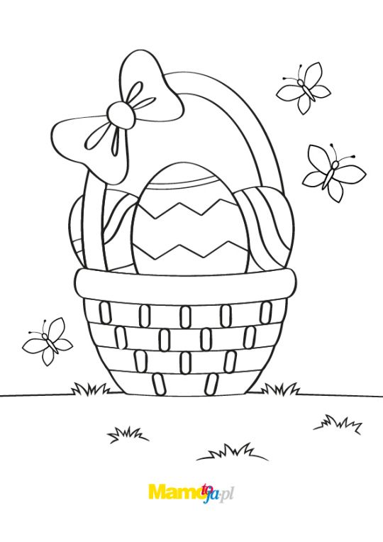
.

02.04.2021piątek

Temat: Wielkanocna niespodzianka
Cele główne :
- rozwijanie myślenia przyczynowo- skutkowego
-rozwijanie mowy
Cele operacyjne:
-opowiada historyjkę
-mówi wyraźnie

1. Historyjka obrazkowa Wielkanocna niespodzianka
Obeżryjcie historyjkę obrazkową i odpowiedzcie na pytania
Co robią dzieci ?
Gdzie dzieci poszły z koszyczkiem wielkanocnym ?
Co zmieniło się w koszyczku

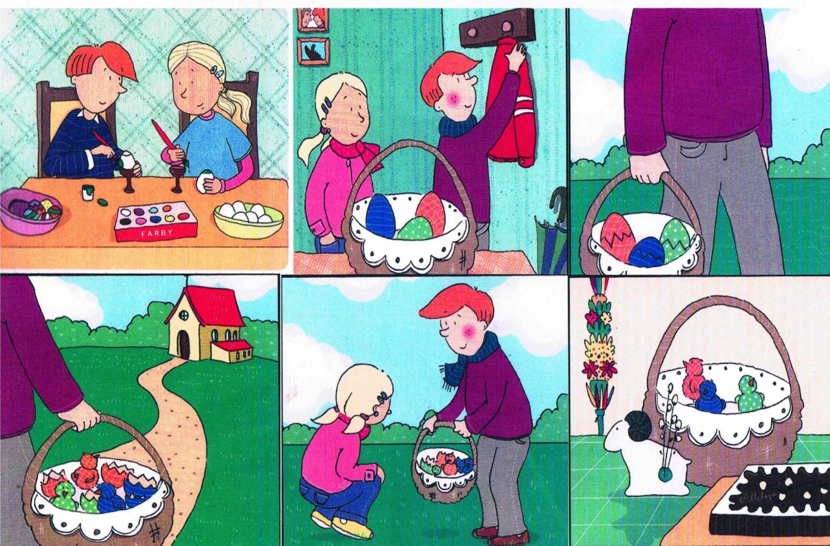
2. Spróbujcie teraz rozwiązać zagadki.

Zjedz mu długie ucho lub kawałek głowy
Bo pyszny jest bardzo i czekoladowy ( zająć z czekolady)

Na stole wielkanocnym to ona króluje
Ma lukier i rodzynki i wszystkim smakuje ( babka wielkanocna)

Zrobione z wydmuszek
Pięknie malowane
W szlaczki kolorowe
Albo nakrapiane (pisanki)

O cukrowym tym zwierzątku
Każdy z nas pamięta
I wkłada go do koszyka
W wielkanocne święta ( baranek cukrowy)

Wśród pisanek leży
Ma żółty kubraczek
Powiedz co to jest
To mały …(kurczaczek)

3.Kury i kurczęta – ćwiczenia ortofoniczne
Ćwiczenia z wykorzystaniem wiersza Krystyny Datkun – Czerniak. Dziecko z rodzicem siada naprzeciwko siebie.
Kurko, kurko, to twoje podwórko? dziecko dwa razy uderzają w ręce partnera z pary
wykonują obrót wokół własnej osi, w lekkim skłonie, z ręką wskazującą kierunek obrotu
- To moje podwórko (wykonują obrót wokół własnej osi w przeciwnym kierunku)
i to moje piórko! (trzy razy klaszczą w dłonie partnera)
Jeśli chcesz- krzyżują ręce, przeciągają się)to je bierz!
Jak chcesz dwa, uderzają o uda, klaszczą w swoje dłonie, klaszczą w dłonie partnera
4.Zacznijmy od zabawy – Kic, kic .
Dziecko z rodzicem bądź całą rodziną siedzą odwrócone do siebie plecami. Wybrany
uczestnik zabawy wykonuje kilka podskoków zajączkowych, a następnie pyta :Ile razy skoczył zajączek? Drugi uczestnik odwrócony plecami podaje liczbę. Jeżeli odgadnie to zamieniają się rolami, jeśli nie to jeszcze raz tak samo. Miłej zabawy!

5. Posłuchajcie teraz bajeczki. Drodzy rodzice przeczytajcie waszym dzieciom poniższą bajeczkę.
Bajeczka wielkanocna Agnieszka Galica
Wiosenne słońce tak długo łaskotało promykami gałązki wierzby, aż zaspane wierzbowe Kotki zaczęły wychylać się z pączków.
– Jeszcze chwilkę – mruczały wierzbowe Kotki – daj nam jeszcze pospać, dlaczego musimy
wstawać?
A słońce suszyło im futerka, czesało grzywki i mówiło:
– Tak to już jest, że wy musicie być pierwsze, bo za parę dni Wielkanoc, a ja mam jeszcze tyle roboty. Gdy na gałęziach siedziało już całe stadko puszystych Kotków, Słońce powędrowało dalej. Postukało złotym palcem w skorupkę jajka – puk–puk i przygrzewało mocno.
– Stuk–stuk – zastukało coś w środku jajka i po chwili z pękniętej skorupki wygramolił się
malutki żółty Kurczaczek. Słońce wysuszyło mu piórka, na głowie uczesało mały czubek i przewiązało czerwoną kokardką.
– Najwyższy czas – powiedziało – to dopiero byłoby wstyd, gdyby Kurczątko nie zdążyło na
Wielkanoc. Teraz Słońce zaczęło rozglądać się dookoła po łące, przeczesywało promykami świeżą trawę, aż w bruździe pod lasem znalazło śpiącego Zajączka. Złapało go za uszy i wyciągnęło na łąkę.– Już czas, Wielkanoc za pasem – odpowiedziało Słońce – a co to by były za święta bez wielkanocnego Zajączka? Popilnuj Kurczaczka, jest jeszcze bardzo malutki, a ja pójdę obudzić jeszcze kogoś.
– Kogo? Kogo? – dopytywał się Zajączek, kicając po łące.
– Kogo? Kogo? – popiskiwało Kurczątko, starając się nie zgubić w trawie.
– Kogo? Kogo? – szumiały rozbudzone wierzbowe Kotki.
A Słońce wędrowało po niebie i rozglądało się dokoła, aż zanurzyło złote ręce w stogu siana
i zaczęło z kimś rozmawiać.
– Wstawaj, śpioszku – mówiło – baś, baś, już czas, baś, baś.
A to „coś” odpowiedziało mu głosem dzwoneczka: dzeń–dzeń, dzeń–dzeń.
Zajączek z Kurczątkiem wyciągali z ciekawości szyje, a wierzbowe Kotki pierwsze zobaczyły,
że to „coś” ma śliczny biały kożuszek i jest bardzo małe.
– Co to? Co to? – pytał Zajączek.
– Dlaczego tak dzwoni? – piszczał Kurczaczek.
I wtedy Słońce przyprowadziło do nich małego Baranka ze złotym dzwonkiem na szyi.
– To już święta, święta, święta – szumiały wierzbowe Kotki, a Słońce głaskało wszystkich
promykami, nucąc taką piosenkę:
W Wielkanocny poranek
dzwoni dzwonkiem Baranek,
A Kurczątko z Zającem
podskakują na łące.
Wielkanocne Kotki,
robiąc miny słodkie,
już wyjrzały z pączka,
siedzą na gałązkach.
Kiedy będzie Wielkanoc?
Wierzbę pytają.

Odpowiedzcie teraz rodzicom na pytania. Jeżeli dokładnie słuchaliście to na pewno będziecie wiedzieć.
-Kogo obudziło wiosenne słonko?
-Dlaczego słońce ich obudziło?
-Obejrzyjcie obrazki i posłuchajcie co się z tymi rzeczami wiąże:
-Z gałązek wierzby z „kotkami” robi się palmy wielkanocne, które święci się na tydzień przed
-Świętami Wielkanocnymi, w Niedzielę Palmową.
Kurczaki, zajączki i baranki to symbole Świąt Wielkanocnych. Te zwierzęce postacie ozdabiają stół wielkanocny i wkładane są do koszyczka wielkanocnego.





